

UNIVERSITÀ DEGLI STUDI DI SALERNO

Ingegneria del Software

ANNO ACCADEMICO 2015/2016

**LOGO**



REQUIREMENTS ANALYSIS DOCUMENT

*Versione 1.0*

**Top Manager:**

|  |  |
| --- | --- |
|  | **Nome** |
| Prof. De Lucia Andrea |  |

**Partecipanti:**

|  |  |
| --- | --- |
| **Partecipante** | **Matricola** |
| Carfora Andrea | 0512102638 |
| Grappone Renato | 0512102536 |

**Revision History:**

|  |  |  |  |
| --- | --- | --- | --- |
| **Data** | **Versione** | **Descrizione** | **Autore** |
| 24/10/2015 | 1.0 | Problem Statemen | Carfora Andrea  Grappone Renato |
| 30/10/2015 | 1.1 | [Requisiti, scenari e casi d'usoCompito](http://elearning.informatica.unisa.it/el-platform/mod/assign/view.php?id=1070) | Carfora Andrea Grappone Renato |
| 13/11/2015 | 1.2 | Completamento del Rad | Carfora Andrea Carfora Renato Grappone |
| 15/11/2015 | 1.3 | Correzione di alcuni errori di progettazione | Carfora Andrea  Renato Grappone |

# **1.Introduzione**

## **1.1 Stato dell’Arte**

## La gestione di un magazzino, anche se già esistente, comporta alcune problematiche che devono essere affrontate con strumenti e professionalità. In special modo le problematiche legate all’area gestionale del magazzino, come il controllo livello di scorte, inventari, gestione dei costi e controlli di produttività sono tutti elementi che richiedono, ad oggi, sistemi di gestione informatizzati. Grazie a tali sistemi si avrà il completo controllo e il management delle attività logistiche, affinché la gestione del magazzino entri a far parte del patrimonio aziendale assumendo così un fondamentale valore strategico per la riuscita dell'attività. Nel nostro caso la gestione del magazzino, per un’impresa e-commerce, è parte integrante del “core business”. Sappiamo quanto sia importante, per far crescere l'attività, la soddisfazione del cliente: chi compra online vuole che il prodotto acquistato arrivi senza intoppi e nel minor tempo possibile. Una delle decisioni più importanti che bisogna prendere in merito al negozio virtuale riguarda la modalità di gestione del magazzino. Prima di tutto è necessario capire se per l'attività è più conveniente possedere o meno un software di gestione. Una volta avviata l’attività e-commerce diventa fondamentale mantenere una contabilità il più possibile aggiornata, ordinata e razionale. E' importante occuparsi al meglio della fatturazione e-commerce, registrando di volta in volta tutte le fatture emesse e ricevute. Oltre ad essere un obbligo di legge, conoscere la situazione economica e patrimoniale dell'attività significa capire come sta andando il business e permette una migliore pianificazione delle strategie future di vendita.

## 

## **1.2. Ambito del sistema**

L’obiettivo del progetto è quello di apportare al cliente un beneficio dal punto di vista dei costi (risparmiando sull’acquisto di carta) oltre che un notevole vantaggio dal punto di vista dell’efficienza nella gestione del proprio magazzino. Uno dei vantaggi é la facilità della catalogazione dei propri items riuscendo a saperne in tempo reale le quantità comprendendo un sistema di notifiche che avvisa l’utente in caso di raggiungimento di una soglia minima di un item. Il sistema è capace di gestire più corsi contemporaneamente. Questa è una caratteristica fondamentale del sistema: semplificare ed avere sotto controllo l’intera attività.

Il sistema punta ad un miglioramento dell’affidabilità; è implementato in modo tale da mettere a conoscenza l’utente di eventi accidentali.

Il sistema è anche in grado di creare delle statistiche basate sull’andamento del bilancio aziendale, permettendo all’ utente di capire sia l’andamento dell’attività nel corso degli anni, sia l’andamento della vendita degli articoli. Infine il sistema avrà anche una parte Client che permetterà agli acquirenti di entrare in contatto con il loro fornitore, visualizzare i prodotti, i prodotti presenti in magazzino , ordinarli e acquistarli.

## **1.3. Obiettivi e criteri di successo del progetto**

Gli obiettivi del nostro progetto Sportswear Reseller sono:

Attore: Admin

* Catalogazione dei prodotti per categoria
* Giacenze di magazzino
* Aggiunta/Rimozione dei prodotti
* Controllo Bilanci
* Gestione contatti clientela: rubrica con possibiltà di inviare email

Attore: Cliente

* Visualizzare i prodotti disponibili
* Contattare il venditore
* Effettuare un ordine
* Cancellare un ordine
* Visualizzare il proprio carrello

Il progetto può essere considerato concluso con successo se sono rispettati i seguenti punti:

* Completamento di tutte le Funzionalità dell’Admin;
* Data di consegna rispettata;

## **1.4. Definizioni, acronimi e abbreviazioni**

**Item**: Oggetto presente nel catalogo dell’utente.

# **Sistema Corrente**

Il sistema è in una fase di Greenfield Engineering, in quanto lo sviluppo del sistema comincia da zero.

# **Sistema Proposto**

## **3.1 Panoramica**

**SportsWear Reseller**  è un software che verrà utilizzato per gestire magazzini

volti alla vendita di prodotti.

Il sistema prevede una gestione multiutente con cui sarà possibile effettuare una:

**RF 1** - **Gestione Registrazione**:

Questa Funzionalità consente all’utente di registrarsi inserendo i propri dati identificandosi come Admin o come cliente

**RF 2** - **Gestione Autenticazione**

Questa Funzionalità permette agli utenti di accedere al sistema, ma anche agli sviluppatori di accedere al sistema in modo da simulare i vari casi d’uso senza ricorrere all’uso di un account personale di uno degli utenti.

**RF 3 - Gestione Utente**

Questa Funzionalità raccoglie tutte le operazioni necessarie per consentire agli utenti di gestire le informazioni registrate sul loro account.

**RF 4 - Gestione Magazzino**

Questa Funzionalità consente all’ Admin di effettuare tutte le operazioni necessarie per gestire al meglio il proprio magazzino.

**RF 5** - **Gestione Bilancio**

Questa Funzionalità consente all’ Admin di tenere sotto controllo le finanze della propria attività.

**RF 6** - **Gestione Cliente**

Questa Funzionalità permette all’ Admin di avere a disposizione una rubrica dei propri clienti con le relative informazioni e la possibilità di contattarli.

**RF 7** - **Gestione Ordini**

Questa Funzionalità permette ad un cliente di effettuare tutte quelle operazioni necessarie per visualizzare i prodotti offerti dall’ Admin aggiungerli al carrello

**RF 8** - **Gestione Ordini**

Questa Funzionalità permette ad un cliente di effettuare tutte le operazioni necessaria a gestire il proprio carrello consentendogli di acquistare o meno i prodotti inseriti al suo interno.

Il sistema futuro potrebbe prevedere:

* Sviluppo app-mobile
* Gestione multi-utente lato Admin
* Sistema multilingua

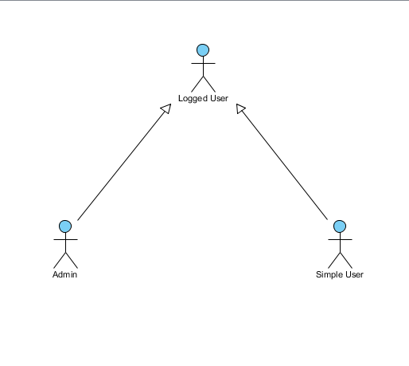

**3.2.Requisiti funzionali**

**Sportswear Reseller**, in virtù di quanto detto in precedenza, necessita delle seguenti gestioni del sistema che prevede un’interfaccia per l’Amministratore protetto da username e password e un’interfaccia Cliente protetta anch’essa da username e password.

### RF 1 ­ Gestione Registrazione (REG)

**RF 0.1 – REG ­ Registrazione Utente:** ​

Questa Funzionalità permette agli utenti di registrarsi al sistema inserendo in un form il nome utente e password per gli accessi futuri.

### RF 1 ­ Gestione Autenticazione (AUT)

**RF 1.1 ­ Login:**

permetterà agli utenti di accedere al sistema tramite l’username e la password salvate in fase di registrazione.​

**RF 1.2 ­ Logout:** ​

funzione che permette all’utente di uscire dal sistema.

**RF 2 ­ Gestione Utente (UTN)**

**RF 2.1** - **Cambio username**:

Funzionalità che permette agli utenti di cambiare il proprio username, il sistema in tal caso apre un form con la richiesta d’inserimento del vecchio username e la risposta alla domanda di sicurezza a seguire è possibile aggiornare il form e inserire il nuovo username.

**RF 2.2 – Cambio password:**

Funzionalità che permette agli utenti di cambiare password, in tal caso il sistema apre un form con la richiesta d’inserimento della vecchia password e della risposta alla domanda di sicurezza a seguire è possibile aggiornare il form e inserire la nuova password.

**RF 3­ Gestione Magazzino(MGZ)**

**RF 3.1 – Aggiunta di nuovi articoli:**

Funzionalità che permette all’ Admin di inserire in base alle categorie i nuovi prodotti arrivati in magazzino.

**RF 3.2** – **Rimozione prodotto:**

Funzionalità che permette all’ Admin di rimuovere uno o più prodotti.

**RF 3.3** –**Modifica prodotti:**

Funzionalità che permette all’ Admin di diminuire o aumentare la quantità di pezzi disponibili in magazzino.

**RF 4**– **Gestione Bilancio(BIL)**

**RF 4.1 – Inserire transazione:**

Funzionalità che permette all’ Admin di inserire una transazione economica nella tabella aumentando o diminuendo il saldo totale in base al tipo di operazione: acquisto o vendita.

**RF 4.2 – Statistiche**

Funzionalità che permette all’ Admin di visualizzare tutte le informazioni inerenti all’andamento della propria attività

**RF 5 – Gestione Clienti(CLI)**

**RF 5.1** – **Contatta cliente**:

Funzionalità che permette all’ Admin di contattare singolarmente ogni cliente. Il sistema avvia il client mail impostato di default del Admin e

inserisce nel campo destinatario l’email del cliente.

**RF 5.2 – Modifica Contatto Cliente**

Funzionalità che permette all’Admin di selezionare il cliente interessato e modificare alcune sue informazioni comunicategli tramite e-mail.

**RF 6 – Gestione Ordini(ORD)**

**RF 6.1 –Effettua ordine**

Funzionalità che permette al Cliente di visualizzare l’elenco dei prodotti in base alla categoria selezionata e aggiungerli nel proprio carrello.

**RF 7 – Gestione Carrello(CAR)**

**RF 7.1 – Conferma Ordine**

Funzionalità permette al Cliente di confermare l’acquisto dei prodotti prensenti nel carrello.

**RF 7.2 – Rimuovi prodotto dal carrello**

Funzionalità che permette al Cliente di rimuovere uno o più prodotti dal carrello.

**RF 8 – Gestione FaQ**

**RF 8.1 – Contatta Fornitore**

Funzionalità che permette alCliente di contattare il Fornitore a tal punto il sistema avvia il client mail impostato di default con il campo destinatario già compilato con l’indirizzo mail del fornitore.

## **Requisiti non funzionali**

**3.3.1. Usabilità**

Il sistema è rivolto a qualsiasi società, imprenditore o azienda che è interessata all'organizzazione interna di un negozio e-commerce realizzata mediante un'applicazione Java interfacciata ad un DBMS. L’interazione con il sistema non deve presentare un elevato grado di complessità. Deve, piuttosto, essere utilizzabile da un pubblico più eterogeneo possibile. Gli utenti che interagiscono con il sistema devono poter effettuare le operazioni con semplicità e rapidità, senza l’utilizzo di una lettura di un manuale. Le relative guide, tuttavia, devono essere presenti e accessibili per chiunque le desideri.

**3.3.2. Affidabilità**

Nel caso l’utente effettui combinazioni di operazioni non previste dal sistema, deve essere stampato a video l’opportuno messaggio di errore inerente a quell’operazione. Tutti i messaggi d’errore saranno salvati in un Log con nome utente,data,orario e relativo messaggio. Nel caso il sistema abbia problemi legati all’hardware i dati non saranno persi grazie all’uso di un DB. Sarà possibile pianificare dei backup periodici del DB, che , in caso di guasto, potranno essere ripristinati.

**3.3.3. Performance**

Per garantire un corretto funzionamento del sistema Ogni operazione effettuata dall’admin deve avere un tempo di risposta pari a circa 1 secondo.

**3.3.4. Manutenibilità**

La documentazione del sistema, (rad, sdd, odd) garantirà che il sistema sia progettato e costruito seguendo i principi dell'ingegneria del software, garantendone la manutenibilità.

**3.3.5. Implementazione**

La parte back­-end del sistema, verrà implementata in linguaggio SQL, eseguito sulla piattaforma Apache2. Come persistenza verrà utilizzato un database relazione tramite MySql Workbench. Il front­end verrà realizzato in JAVA. ll sistema potrà, quindi, essere eseguito su tutte le versioni di Windows e le distribuzioni di Unix previa avere installata una versione di Java maggiore o uguale a 7.

**3.3.6. Legal**

Sportswear Reseller è realizzato in maniera tale da garantire il rispetto delle norme vigenti sulla privacy, facendo riferimento alla Legge 31 dicembre 1996, n. 675 del Parlamento Italiano, relativa alla tutela delle persone e di altri soggetti rispetto al trattamento dei dati personali.

**3.3.7. Sicurezza**

Il sistema prevede un modulo di autenticazione in modo da negare l’accesso da parte degli utenti non autorizzati. Gli unici due account a poter accedere saranno “admin” lato server , i “clienti” lato client e gli sviluppatori per operazioni di manutenzione e collaudo.

## **3.4. Modelli di sistema**

## **3.4.1. Scenari**

|  |  |
| --- | --- |
| **ID** | **SC_REG_1** |
| **Nome scenario** | Gestione Registrazione |
| **Partecipanti** | Antonio(Amministratore) |
| **Flusso di eventi** | Antonio ha appena acquistato il software ed è la prima volta che lo esegue. Deve quindi registrarsi . Al primo avvio del programma Antonio visualizza a video un form che gli chiede di inserire : nome, cognome, email, username e una password.. Antonio inserisce nome, cognome , email , username e password e se tutti i campi hanno la corretta forma avviene la registrazione. Nel caso in cui la registrazione va a buon fine il form si aggiorna e chiede ad Antonio di scegliere una domanda di sicurezza e la relativa risposta nel caso in cui non ricordi l’username o la password in modo da recuperarle. Una volta effettuata la registrazione Antonio può accedere al sistema. |

|  |  |
| --- | --- |
| **ID** | **SC_REG_2** |
| **Nome scenario** | Gestione Registrazione |
| **Partecipanti** | Marco(Cliente) |
| **Flusso di eventi** | Marco ha appena acquistato il software ed è la prima volta che lo esegue. Deve quindi registrarsi . Al primo avvio del programma Marco visualizza a video un form che gli chiede di inserire : nome, cognome, email, username e una password. Marco inserisce nome, cognome , email , username e password e se tutti i campi hanno la corretta forma avviene la registrazione. Nel caso in cui la registrazione va a buon fine il form si aggiorna e chiede a Marco di scegliere una domanda di sicurezza e la relativa risposta nel caso in cui non ricordi l’username o la password in modo da recuperarle. Una volta effettuata la registrazione Marco può accedere al sistema. |

|  |  |
| --- | --- |
| **ID** | **SC_AUT_1** |
| **Nome scenario** | Gestione Autenticazione |
| **Partecipanti** | Antonio(Amministratore) |
| **Flusso di eventi** | Antonio una volta effettuata la registrazione inserisce nell’apposito form il proprio username e password ed effettua il login. Una volta visionato il programma e tutte le sue aree decide di chiuderlo ed effettua il logout. |

|  |  |
| --- | --- |
| **ID** | **SC_AUT_2** |
| **Nome scenario** | Gestione Autenticazione |
| **Partecipanti** | Marco(Cliente) |
| **Flusso di eventi** | Marco una volta effettuata la registrazione inserisce nel’apposito form il proprio username e password ed effettua il login. Una volta visionato il programma e tutte le sue aree decide di chiuderlo ed effettua il logout. |

|  |  |
| --- | --- |
| **ID** | **SC_UTN_1** |
| **Nome scenario** | Gestione Utente |
| **Partecipanti** | Antonio(Amministratore) |
| **Flusso di eventi** | Antonio effettua il login e visualizzando le informazioni relative al proprio account ricorda di dover cambiare la password e il proprio username. Preme quindi sulla voce “Modifica Credenziali” e modifica il proprio username e password. |

|  |  |
| --- | --- |
| **ID** | **SC_UTN_2** |
| **Nome scenario** | Gestione Utente |
| **Partecipanti** | Marco(Cliente) |
| **Flusso di eventi** | Marco effettua il login e visualizzando le informazioni relative al proprio account ricorda di dover cambiare la password e il proprio username. Preme quindi sulla voce “Modifica Credenziali” e modifica il proprio username e password. |

|  |  |
| --- | --- |
| **ID** | **SC_MGZ_1** |
| **Nome scenario** | Gestione Magazzino |
| **Partecipanti** | Antonio(Amministratore) |
| **Flusso di eventi** | In Magazzino è appena arrivata un nuovo carico di prodotti. Antonio dopo aver diviso i prodotti decide di registrare le nuove scorte arrivate. Accede, quindi, alla Gestione Magazzino e in base alla categorie dei prodotti arrivati, seleziona la categoria, seleziona i prodotto interessato, e ne aumenta la quantità. Sono arrivati però anche nuovi prodotti che prima non erano presenti, per questo Antonio seleziona la voce Aggiungi Prodotto che apre un form con il quale Antonio inserisce il nome, la categoria, il prezzo per singolo pezzo, la quantità di pezzi disponibili e una piccola descrizione del prodotto. Tra le altre operazioni Antonio si accorge che un descrizione e il prezzo di uno dei sui prodotti sono errati, decide quindi di selezionare il prodotto e tramite l’apposito tasto “Modifica” è in grado di modificare e correggere le inforamazioni. Scorrendo l’intera lista di prodotti Antonio decide di rimuovere dei prodotti dalla lista perchè fuori produzione, quindi seleziona il prodotto e poi preme sul tasto “Cancella” rimuovendo definitivamente il prodotto dalla lista. |

|  |  |
| --- | --- |
| **ID** | **SC_BIL_1** |
| **Nome scenario** | Gestione Bilancio |
| **Partecipanti** | Antonio(Amministratore) |
| **Flusso di eventi** | Antonio è l’amministratore del sistema ed ha appena effettuato una vendita. Decide quindi di registrare la transazione. Effettua il login e accede al form “Gestione Bilancio”. Visualizza la tabella, la descrizione della transazione effettuata e nell’apposita colonna degli incassi inserisce l’importo ricevuto. Prima di chiudere il form, Antonio, decide di visualizzare l’andamento della propria attività nell’ultima settimana e preme il tasto“Statistiche” e visualizza le informazioni richieste. |

|  |  |
| --- | --- |
| **ID** | **SC_CLI_1** |
| **Nome scenario** | Gestione Clienti |
| **Partecipanti** | Antonio(Amministratore) |
| **Flusso di eventi** | Antonio è l’amministratore del sistema ed ha delle offerte da proporre ai sui cliente, accede all’area Gestione clienti e visualizza l’elenco di tutti i sui clienti seleziona quelli a cui potrebbe interessa l’offerta e preme il tasto Contatta che apre il client mail di default con le e-mail dei vari clienti gia impostate nell’area destinatario. Successivamente Antonio riceva una e-mail da un suo cliente che gli comunica il cambiamento dell’indirizzo di destinazione merci. Antonio tramite l’area gestione clienti seleziona il cliente che gli ha inviato l’email preme il tasto modifica, inserisce le nuove informazioni e salva. |

|  |  |
| --- | --- |
| **ID** | **SC_ORD_1** |
| **Nome scenario** | Gestione Ordini |
| **Partecipanti** | Marco(Cliente) |
| **Flusso di eventi** | Marco ha deciso di acquistare 40 completini da calcio di varie taglie, effettua quindi il login e il sistema apre un form che mostra l’elenco delle categorie dei prodotti. Marco seleziona la categoria “Completini” e seleziona la sottocategoria inerente al tipo di sport interessato.Il sistema aggiorna il form con l’elenco dei completini e delle relative immagini. Marco dopo aver selezionato taglie e quantità seleziona tramite una checkbox i completini che intende acquistare e li aggiunge al carrello. Dopo che aver aggiunto al carrello i completini, Marco clicca sull’icona in alto a desta “Visualizza carrello” il form si aggiorna con la lista dei prodotti presenti nel carrello. Successivamente controllando la lista nel carrello Marco si accorge di aver, per sbaglio, inserto nell’ordine dei completini in più, decide quindi di modificare l’ordine cliccando sulla voce “Modifica Ordine” il sistema aggiorna il form con i campi di scelta editabili. Marco diminuisce la quantità dei completini in eccesso. Salva le modifiche tramite il tasto “Salva” ed infine clicca su “Conferma Ordine”. |

|  |  |
| --- | --- |
| **ID** | **SC_CAR_1** |
| **Nome scenario** | Gestione Carrello |
| **Partecipanti** | Marco(Cliente) |
| **Flusso di eventi** | Marco dopo che aver aggiunto al carrello i completini, clicca sull’icona in alto a desta “Visualizza carrello” il form si aggiorna con la lista dei prodotti presenti nel carrello. Successivamente controllando la lista nel carrello Marco si accorge di aver, per sbaglio, inserto nell’ordine dei completini in più, decide quindi di modificare l’ordine cliccando sulla voce “Modifica Ordine” il sistema aggiorna il form con i campi di scelta editabili. Marco diminuisce la quantità dei completini in eccesso. Salva le modifiche tramite il tasto “Salva” ed infine clicca su “Conferma Ordine”. |

|  |  |
| --- | --- |
| **ID** | **SC_Contatta_Fornitore_1** |
| **Nome scenario** | Gestione Contatta Fornitore |
| **Partecipanti** | Marco(Cliente) |
| **Flusso di eventi** | Marco a causa di un ritardo delle merci da lui ordinate decide di contattare il Fornitore, accede quindi all’area “Gestione Contatta Fornitore” e clicca su “Contattami” il sistema avvia il client mail impostato di default con il campo destinatario già compilato con l’indirizzo mail del fornitore. |

## **3.4.2. Modello dei casi d’uso**

|  |  |
| --- | --- |
| **ID** | **CU_0.1_REG_1** |
| **Nome** | **Registrazione credenziali d’accesso** |
| **Attori** | **Amministratore** |
| **Descrizione** | **L’ Amministratore accede alla Funzionalità di registrazione del proprio account sul software appena acquistato** |
| **Precondizioni** | **-Registrazione credenziali d’accesso** |
| **Flusso di eventi** | |  |  | | --- | --- | | **Utente** | **Sistema** | | **1. Accede alla Funzionalità tramite il form iniziale** |  | |  | **2. Visualizza la schermata con l’ elenco dei campi da inserire a disposizione.** | | **3. Inserisce i dati e accede alla Funzionalità**  **“Registra “** |  | |  | **4. visualizza la schermata con la richiesta della domanda segreta e la risposta** | | **5. Digita la domanda segreta e la risposta alla domanda e preme sul tasto “ Invia dati”** |  | |  | **6. visualizza Home Page** | |
| **Postcondizioni** | **- Visualizzazione della home principale** |

|  |  |
| --- | --- |
| **ID** | **CU_0.1_REG_2** |
| **Nome** | **Registrazione credenziali d’accesso** |
| **Attori** | **Cliente** |
| **Descrizione** | **Il Cliente accede alla Funzionalità di registrazione del proprio account sul software appena acquistato** |
| **Precondizioni** | **-Registrazione credenziali d’accesso** |
| **Flusso di eventi** | |  |  | | --- | --- | | **Utente** | **Sistema** | | **1. Accede alla Funzionalità tramite il form iniziale** |  | |  | **2. Visualizza la schermata con l’ elenco dei campi da inserire a disposizione.** | | **3. Inserisce i dati e accede alla Funzionalità**  **“Registra “** |  | |  | **4. visualizza la schermata con la richiesta della domanda segreta e la risposta** | | **5. Digita la domanda segreta e la risposta alla domanda e preme sul tasto “ Invia dati”** |  | |  | **6. visualizza Home Page** | |
| **Postcondizioni** | **- Visualizzazione della home principale** |

|  |  |
| --- | --- |
| **ID** | **CU_1.1_L_IN_1** |
| **Nome** | **LogIn** |
| **Attori** | **Amministratore** |
| **Descrizione** | **L’ Amministratore accede alla Funzionalità di accesso del proprio account** |
| **Precondizioni** | **-LogIn Utente** |
| **Flusso di eventi** | |  |  | | --- | --- | | **Utente** | **Sistema** | | **1. Accede alla Funzionalità tramite il form iniziale** |  | |  | **2. Visualizza la schermata con l’ elenco dei campi da inserire a disposizione.** | | **3. Inserisce i dati e accede alla Funzionalità**  **“Effettua LogIn “** |  | |  | **4. Verfica se le credenziali inserite sono corrette, quindi permette l’accesso.** | | **5. Visualizza la Home del Software** |  | |
| **Flusso di eventi alternativo** | |  |  | | --- | --- | | **1. Accede alla Funzionalità tramite il form iniziale** |  | |  | **2. Visualizza la schermata con l’ elenco dei campi da inserire a disposizione.** | | **3. Inserisce i dati e accede alla Funzionalità**  **“Effettua LogIn “** |  | |  | **4. Verfica se le credenziali inserite, le credenziali non sono corrette richiede di inserire nuovamente le credenziali.** | | **5.Inserisce nuovamente le credenziali** |  | |  | **6. Verifica le nuove credenziali inserite, in questo caso sono corrette e permette l’accesso.** | | **7.Visualizza la home del software** |  | |
| **Postcondizioni** | **- Visualizzazione della home principale** |

|  |  |
| --- | --- |
| **ID** | **CU_1.1_L_IN_2** |
| **Nome** | **LogIn** |
| **Attori** | **Cliente** |
| **Descrizione** | **Il Cliente accede alla Funzionalità di accesso del proprio account** |
| **Precondizioni** | **-LogIn Utente** |
| **Flusso di eventi** | |  |  | | --- | --- | | **Utente** | **Sistema** | | **1. Accede alla Funzionalità tramite il form iniziale** |  | |  | **2. Visualizza la schermata con l’ elenco dei campi da inserire a disposizione.** | | **3. Inserisce i dati e accede alla Funzionalità**  **“Effettua LogIn “** |  | |  | **4. Verfica se le credenziali inserite sono corrette, quindi permette l’accesso.** | | **5. Visualizza la Home del Software** |  | |
| **Flusso di eventi alternativo** | |  |  | | --- | --- | | **1. Accede alla Funzionalità tramite il form iniziale** |  | |  | **2. Visualizza la schermata con l’ elenco dei campi da inserire a disposizione.** | | **3. Inserisce i dati e accede alla Funzionalità**  **“LogIn “** |  | |  | **4. Verfica se le credenziali inserite, le credenziali non sono corrette richiede di inserire nuovamente le credenziali.** | | **5.Inserisce nuovamente le credenziali** |  | |  | **6. Verifica le nuove credenziali inserite, in questo caso sono corrette e permette l’accesso.** | | **7.Visualizza la home del software** |  | |
| **Postcondizioni** | **- Visualizzazione della home principale** |

|  |  |
| --- | --- |
| **ID** | **CU_1.2_L_OUT_1** |
| **Nome** | **LogOut Utente** |
| **Attori** | **Amministratore** |
| **Descrizione** | **L’ Amministratore dopo avere effettuato delle operazioni decide di chiudere il programma ed effettuare il LogOut** |
| **Precondizioni** | **-LogOut** |
| **Flusso di eventi** | |  |  | | --- | --- | | **Utente** | **Sistema** | | **1. Visualizza la schermata Home del software, preme sulla funzione “LogOut”** |  | |  | **2. Chiude la schermata home e riapre il form di inserimento delle credenziali d’accesso** | | **3. L’amministratore decide di chiudere definitivamente il programma e preme sul tasto “Annulla” chiudendo del tutto il programma** |  | |  | **4. Si Arresta** | |
| **Postcondizioni** | **- Sistema Arrestato** |

|  |  |
| --- | --- |
| **ID** | **CU_1.2_L_OUT_2** |
| **Nome** | **LogOut Utente** |
| **Attori** | **Cliente** |
| **Descrizione** | **Il Cliente dopo avere effettuato delle operazioni decide di chiudere il programma ed effettuare il LogOut** |
| **Precondizioni** | **-LogOut** |
| **Flusso di eventi** | |  |  | | --- | --- | | **Utente** | **Sistema** | | **1. Visualizza la schermata Home del software, preme sulla funzione “LogOut”** |  | |  | **2. Chiude la schermata home e riapre il form di inserimento delle credenziali d’accesso** | | **3. L’amministratore decide di chiudere definitivamente il programma e preme sul tasto “Annulla” chiudendo del tutto il programma** |  | |  | **4. Si Arresta** | |
| **Postcondizioni** | **- Sistema Arrestato** |

|  |  |
| --- | --- |
| **ID** | **CU_2.2_PWS_1** |
| **Nome** | **Cambio Password** |
| **Attori** | **Amministratore** |
| **Descrizione** | **L’ Amministratore può modificare la propria password d’accesso** |
| **Precondizioni** | **-Cambio Password** |
| **Flusso di eventi** | |  |  | | --- | --- | | **Utente** | **Sistema** | | **1. Accede alla Funzionalità tramite l’area Gestione Utente** |  | |  | **2. Visualizza la schermata dell’area Gestione Utente .** | | **3. Preme sulla voce “Cambia password”** |  | |  | **4. si apre il form nel quale dovrà inserire la vecchia password** | | **5. Inserisce la vecchia password e invia i dati al sistema tramite il pulsante “verifica”** |  | |  | **6. Verifica i dati inseriti e apre il form per inserire la nuova password** | | **7. Inserisce la nuova password e conferma l’operazione** |  | |
| **Flusso di eventi alternativo** | |  |  | | --- | --- | | Utente | Sistema | | **1. Accede alla Funzionalità tramite l’area Gestione Utente** |  | |  | **2. Visualizza la schermata dell’area Gestione Utente .** | | **3. Preme sulla voce “Cambia password”** |  | |  | **4. Comunica con un messaggio di errore che la password inserita non è quella esatta e chiede di ripetere l’operazione** | | **5. Ripete l’operazione, inserendo nuovamente la password** |  | |  | **6. Effettua nuovamente il controllo** | |
| **Postcondizioni** | **- Visualizzazione delle info releaive al proprio account** |

|  |  |
| --- | --- |
| **ID** | **CU_2.2_PWS_2** |
| **Nome** | **Cambio Password** |
| **Attori** | **Cliente** |
| **Descrizione** | **Il Cliente può modificare la propria password d’accesso** |
| **Precondizioni** | **-Cambio Password** |
| **Flusso di eventi** | |  |  | | --- | --- | | **Utente** | **Sistema** | | **1. Accede alla Funzionalità tramite l’area Gestione Utente** |  | |  | **2. Visualizza la schermata dell’area Gestione Utente .** | | **3. Preme sulla voce “Cambia password”** |  | |  | **4. apre un form di sicurezza nel quale dovrà essere inserita la vecchia password** | | **5. Inserisce la vecchia password e invia i dati al sistema tramite il pulsante “verifica”** |  | |  | **6. Verifica i dati inseriti e apre il form per inserire la nuova password** | | **7. Inserisce la nuova password e conferma l’operazione** |  | |
| **Flusso di eventi alternativo** | |  |  | | --- | --- | | Utente | Sistema | | **1. Accede alla Funzionalità tramite l’area Gestione Utente** |  | |  | **2. Visualizza la schermata dell’area Gestione Utente .** | | **3. Preme sulla voce “Cambia password”** |  | |  | **4. Comunica con un messaggio di errore che la password inserita non è quella esatta e chiede di ripetere l’operazione** | | **5. Ripete l’operazione, inserendo nuovamente la password** |  | |  | **6. Effettua nuovamente il controllo** | |
| **Postcondizioni** | **- Visualizzazione delle info releaive al proprio account** |

|  |  |
| --- | --- |
| **ID** | **CU_3.1_ADD_PROD** |
| **Nome** | **Aggiunta nuovo prodotto** |
| **Attori** | **Amministratore** |
| **Descrizione** | **L’ Amministratore può aggiungere un nuovo prodotto nelle rispettiva categoria** |
| **Precondizioni** | **-Informazioni Account** |
| **Flusso di eventi** | |  |  | | --- | --- | | **Utente** | **Sistema** | | **1. Accede alla Funzionalità tramite l’area Gestione Magazzino** |  | |  | **2. Visualizza la schermata dell’area Gestione Magazzino .** | | **3. Seleziona la categoria interessata** |  | |  | **4. apre il form di catalogazione dei prodotti inerente alla categoria selezionata** | | **5. preme sul tasto “Aggiungi prodotto”** |  | |  | **6-apre un form per inserire le informazioni necessarie per aggiungere il nuovo prodotto.** | | **7- Salva** |  | |  | 8 – salva in memoria e ridireziona alla gestione magazzino | |

|  |  |
| --- | --- |
| **ID** | **CU_3.2_RM_PROD** |
| **Nome** | **Rimuovi prodotto** |
| **Attori** | **Amministratore** |
| **Descrizione** | **L’ Amministratore può selezionare uno o più prodotti nelle rispettive categorie e poi rimuoverli** |
| **Precondizioni** | **-Rimozione Prodotto** |
| **Flusso di eventi** | |  |  | | --- | --- | | **Utente** | **Sistema** | | **1. Accede alla Funzionalità tramite l’area Gestione Magazzino** |  | |  | **2. Visualizza la schermata dell’area Gestione Magazzino .** | | **3. Seleziona la categoria interessata** |  | |  | **4. apre il form di catalogazione dei prodotti inerente alla categoria selezionata** | | **5. seleziona i prodotti da eliminare e una volta selezionati preme sul tasto “Cancella”** |  | |  | **6-elimina i prodotti e aggiorna la lista** | |

|  |  |
| --- | --- |
| **ID** | **CU_3.3_Modi_QTA** |
| **Nome** | **Modifica Prodotto** |
| **Attori** | **Amministratore** |
| **Descrizione** | **L’ Amministratore può diminuire la quantità di pezzi** |
| **Precondizioni** | **-Diminuisci quantità** |
| **Flusso di eventi** | |  |  | | --- | --- | | **Utente** | **Sistema** | | **1. Accede alla Funzionalità tramite l’area Gestione Magazzino** |  | |  | **2. Visualizza la schermata dell’area Gestione Magazzino .** | | **3. Seleziona la categoria interessata** |  | |  | **4. apre la tabella di catalogazione dei prodotti inerente alla categoria selezionata** | | **5. seleziona il prodotto interessato tramite una checkbox e clicca sul tasto “ modifica “ in alto a destra** |  | |  | **6-Viene visualizzata la riga del prodotto selezionato con i campi editabili** | | **7-aggiorna la quantità di pezzi per quel prodotto e clicca su un area bianca vicino la tabella** |  | |  | **8-Viene visualizzata la tabella aggiornata** | |

|  |  |
| --- | --- |
| **ID** | **CU_4.1_VSL_INSTRANS** |
| **Nome** | **Inserisci Transazione** |
| **Attori** | **Amministratore** |
| **Descrizione** | **L’ Amministratore inserisce una transazione effettuata** |
| **Precondizioni** | **-** |
| **Flusso di eventi** | |  |  | | --- | --- | | **Utente** | **Sistema** | | **1. Accede alla Funzionalità tramite l’area Gestione Bilancio** |  | |  | **2. Visualizza due tasti “ Visualizza Bilancio “ e “Statistiche”** | | **3. Clicca su “Visualizza Bilancio”** |  | |  | **4. Visualizza la tabella delle transazioni** | | **5. Clicca su “ + “ e compila il form** |  | |  | * **Visualizza la tabella “Transazioni” aggiornata** | |
| **Postcondizione** | * **Visualizza la tabella “Transazioni” aggiornata** |

|  |  |
| --- | --- |
| **ID** | **CU_4.2_VSL_STAT** |
| **Nome** | **Visualizza Statistiche** |
| **Attori** | **Amministratore** |
| **Descrizione** | **L’ Amministratore può visualizzare un rapporto sull’andamento dell’ attività** |
| **Precondizioni** | **-Tabella transazioni aggiornata** |
| **Flusso di eventi** | |  |  | | --- | --- | | **Utente** | **Sistema** | | **1. Accede alla Funzionalità tramite l’area Gestione Bilancio** |  | |  | **2. Visualizza la schermata dell’area Gestione Bilancio .** | | **3. Seleziona la voce “Statistiche”** |  | |  | **4.Visualizza il dato finale fino alla data del giorno corrente sulle entrate\uscite e un grafico basato su questi dati dell’andamento** | |
| **Postcondizione** |  |

|  |  |
| --- | --- |
| **ID** | **CU_5.1_VSL_VISUAL_CL** |
| **Nome** | **Visualizza Clienti** |
| **Attori** | **Amministratore** |
| **Descrizione** | **L’ Amministratore può visualizzare la lista dei propri clienti** |
| **Precondizioni** | **-** |
| **Flusso di eventi** | |  |  | | --- | --- | | **Utente** | **Sistema** | | **1. Accede alla Funzionalità tramite l’area Gestione Clienti** |  | |  | **2. Apre un form con la lista di tutti i clienti registrati al sito** | |
| **Postcondizione** |  |

|  |  |
| --- | --- |
| **ID** | **CU_5.2_Mod_CLIENT** |
| **Nome** | **Modifica Cliente** |
| **Attori** | **Amministratore** |
| **Descrizione** | **L’ Amministratore può modificare le credenziali di un cliente dalla lista** |
| **Precondizioni** | **-** |
| **Flusso di eventi** | |  |  | | --- | --- | | **Utente** | **Sistema** | | **1. Accede alla Funzionalità tramite l’area Gestione Cliente** |  | |  | **2. Visualizza la schermata dell’area Gestione Cliente .** | | **3. Seleziona il cliente da modificare nella checkbox corrispondente** |  | |  | **4. Viene barrata la casella del cliente da modificare** | | **5.Seleziona il tasto in alto a destra per modificare** |  | |  | **6. Viene visualizzata la riga della tabella con i campi modificabili** | | **7.Compila il form con i dati aggiornati** |  | |  | **8.Visualizza un messaggio di conferma per l’operazione** | |
| **Postcondizione** |  |

|  |  |
| --- | --- |
| **ID** | **CU_6.1_EFF_ORD** |
| **Nome** | **Effettua ordine** |
| **Attori** | **Cliente** |
| **Descrizione** | **Il Cliente effettua un ordine** |
| **Precondizioni** | **-Visualizza elenco prodotti** |
| **Flusso di eventi** | |  |  | | --- | --- | | **Utente** | **Sistema** | | **1. Accede alla Funzionalità tramite l’area Gestione Ordini** |  | |  | **2. Viene aperta l’area Gestione Ordini con l’elenco delle varie categorie di prodotti disponibili** | | **3. Seleziona la categoria interessata** |  | |  | **4. apre il form con lista dei prodotti inerenti alla categoria scelta** | | **5.Visualizza l’elenco dei prodotti inerenti alla categoria scelta . Seleziona il prodotto da ordinare e lo aggiunge al carrello.** |  | |
| **Postcondizione** | * **Visualizza l’elenco dei prodotti in base alla categoria selezionata** |

|  |  |
| --- | --- |
| **ID** | **CU_7.1_CONF_ORD** |
| **Nome** | **Conferma ordine** |
| **Attori** | **Cliente** |
| **Descrizione** | **Il Cliente conferma l’ordine** |
| **Precondizioni** | **-Visualizza prodotti presenti nel carrello** |
| **Flusso di eventi** | |  |  | | --- | --- | | **Utente** | **Sistema** | | **1. Accede alla Funzionalità tramite l’area Gestione Ordini** |  | |  | **2. Viene aperta l’area Gestione Ordini con l’elenco delle varie categorie di prodotti disponibili** | | **3- Preme il tasto raffigurante un carrello** |  | |  | **4. apre il form con lista dei prodotti presenti nel carrello** | | **5.Visualizza l’elenco dei prodotti scelti** |  | |  | **6.Clicca su “ Conferma ordine “ e e acquista i prodotti\o** | |
| **Postcondizione** | * **Acquista i prodotti presenti nel carello** |

|  |  |
| --- | --- |
| **ID** | **CU_7.2_RIM_PRD_CAR** |
| **Nome** | **Rimuovi prodotto dal carrello** |
| **Attori** | **Cliente** |
| **Descrizione** | **Il Cliente può visualizzare l’elenco dei prodotti e decidere di rimuovere i prodotti che non intende più acquistare** |
| **Precondizioni** | **-Visualizza prodotti presenti nel carrello e rimuoverli** |
| **Flusso di eventi** | |  |  | | --- | --- | | **Utente** | **Sistema** | | **1. Accede alla Funzionalità tramite l’area Gestione Ordini** |  | |  | **2. Viene aperta l’area Gestione Ordini con l’elenco delle varie categorie di prodotti disponibili** | | **3- Preme il tasto raffigurante un carrello** |  | |  | **4. apre il form con lista dei prodotti presenti nel carrello** | | **5.Visualizza l’elenco dei prodotti scelti e decide di rimuovere dei prodotti. Seleziona i prodotti tramite la checkbox presente in ogni item infine clicca sulla voce “Rimuovi dal Carrello “** |  | |  | **6- visualizza un messaggio di avviso per assicurarsi che l’utente è sicuro di rimuovere i prodotti selezionati** | | **7- Visualizza il messaggio e preme sulla voce “OK”** |  | |
| **Flusso di eventi alternativo** | |  |  | | --- | --- | | **Utente** | **Sistema** | | **1. Accede alla Funzionalità tramite l’area Gestione Ordini** |  | |  | **2. Viene aperta l’area Gestione Ordini con l’elenco delle varie categorie di prodotti disponibili** | | **3- Preme il tasto raffigurante un carrello** |  | |  | **4. apre il form con lista dei prodotti presenti nel carrello** | | **5.Visualizza l’elenco dei prodotti scelti e decide di rimuovere dei prodotti. Seleziona i prodotti tramite la checkbox presente in ogni item infine clicca sulla voce “Rimuovi dal Carrello “** |  | |  | **6- visualizza un messaggio di avviso con i nomi dei prodotti che intende rimuovere per assicurarsi che l’utente è realmente intenzionato a rimuoverli** | | **7- Visualizza il messaggio e preme sulla voce “Annulla”** |  | |  | **8- Chiude la finestra contenente il messaggio** | | **9-Deseleziona un prodotto selezionato prima per sbaglio, preme dinuovo sulla voce “Conferma”** |  | |  | **10- Aggiorna la lista dei prodotti presenti nel carrello** | |
| **Postcondizione** | * **Visualizza l’elenco aggiornato dei prodotti presenti nel carrello** |

|  |  |
| --- | --- |
| **ID** | **CU_8.1_VSL_Contatta_Fornitore** |
| **Nome** | **Contatta fornitore** |
| **Attori** | **Cliente** |
| **Descrizione** | **Il Cliente contatta il fornitore** |
| **Precondizioni** | **-** |
| **Flusso di eventi** | |  |  | | --- | --- | | **Utente** | **Sistema** | | **1. Accede alla Funzionalità tramite l’area Gestione Cliente** |  | |  | **2. Carica la schermata dell’area Gestione Cliente .** | | **3. Visualizza l’area Gestione Cliente e seleziona la voce “Contatta Fornitote”** |  | |  | **2.Visualizza il form con tutte le informazioni del fornitore** | | **5.Seleziona il tasto “ Contatta”** |  | |  | **6.Apre il client mail con il campo destinatario compilato con la mail del fornitore** | |
| **Postcondizione** | * **Visualizza il client mail con il campo destinatario compilato** |

**3.4.3. Modello degli oggetti**

**3.4.3.1. Dizionario Dati**

**3.4.3.2. Sequence Diagrams**

**RF – 0.1 Registazione**

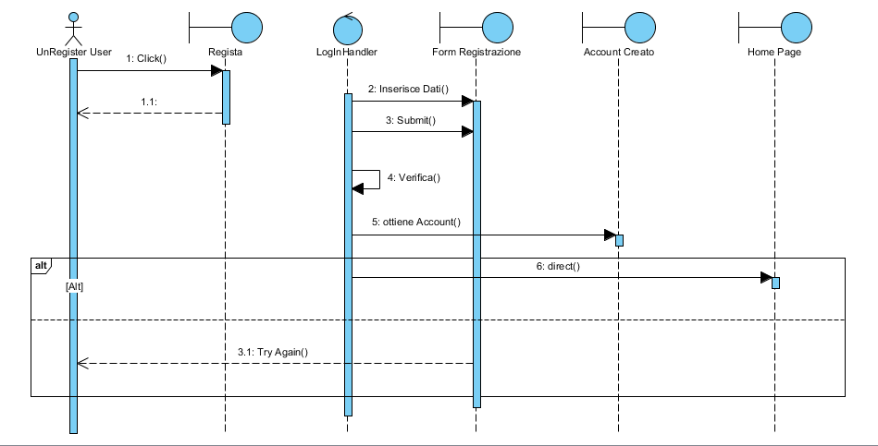

**SD- 1.1 LogIn**

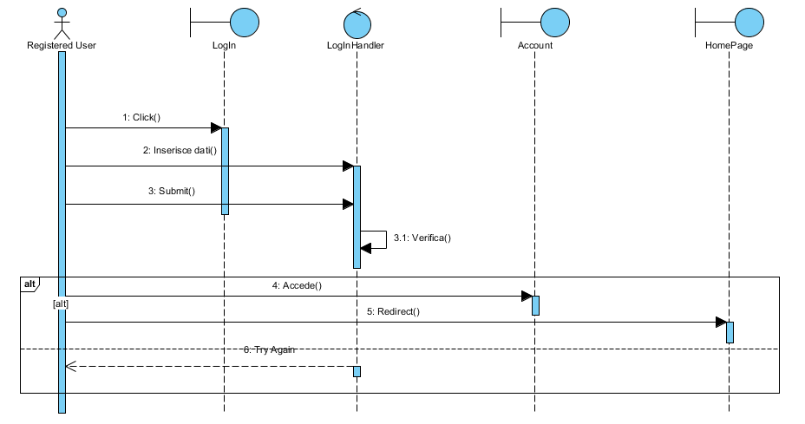

**SD-1.2 LogOut**

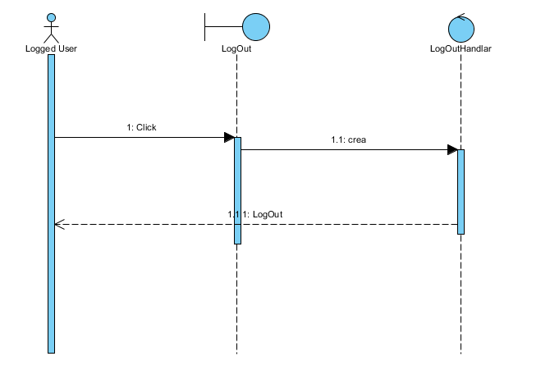

**SD – 2.1 Cambio UserName**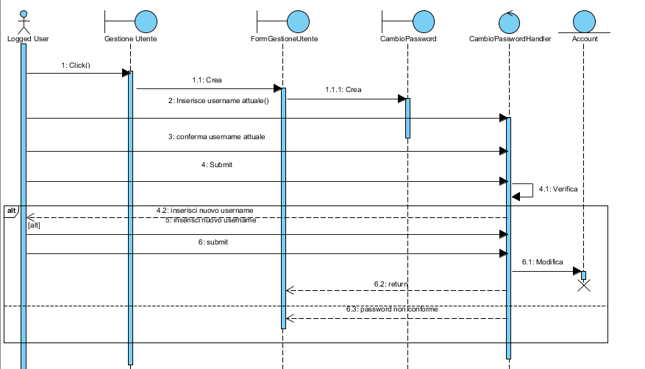

**SD– 2.2 Cambio Password**

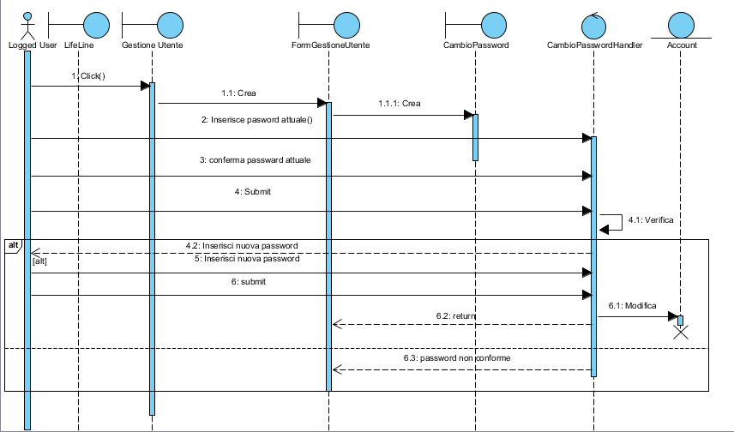

**SD- 3.1 Aggiungi Nuovi Articoli**

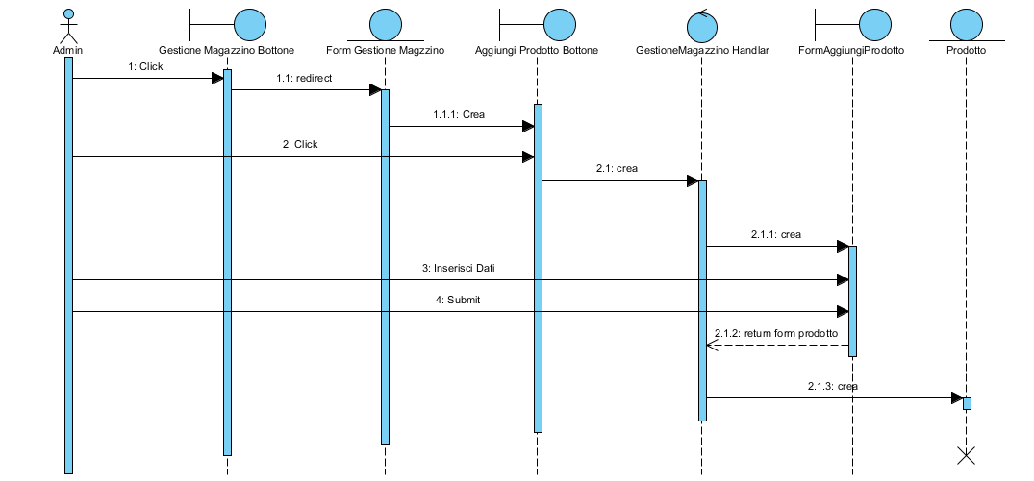

**SD– 3.2 Rimuovi Prodotti**

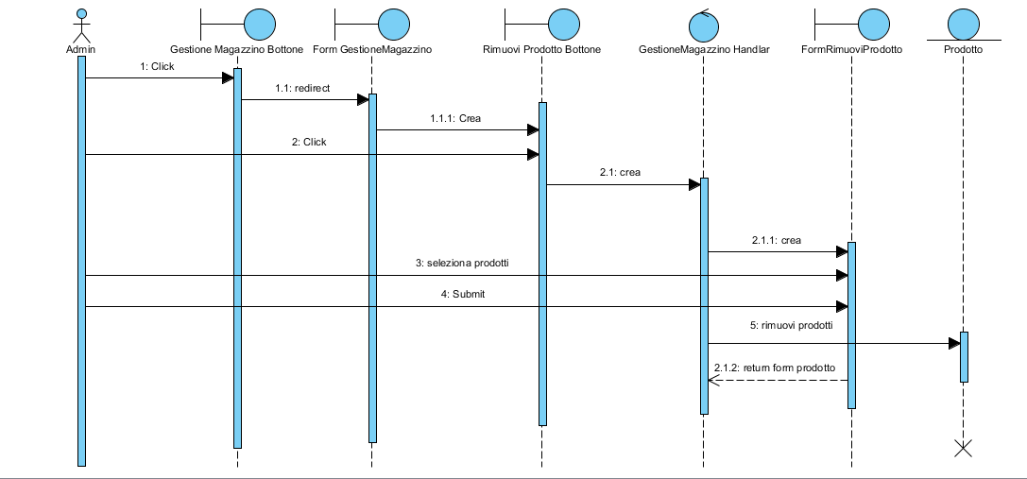

**SD– 3.3 Modifica Prodotto**

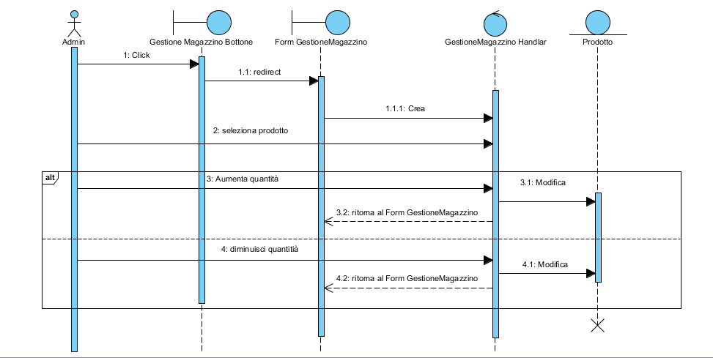

**SD– 4.1 Transazioni**

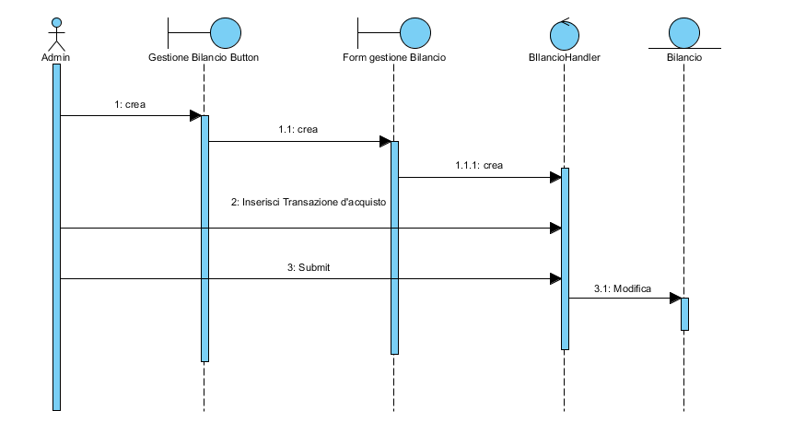

**SD– 4.2 Statistiche**

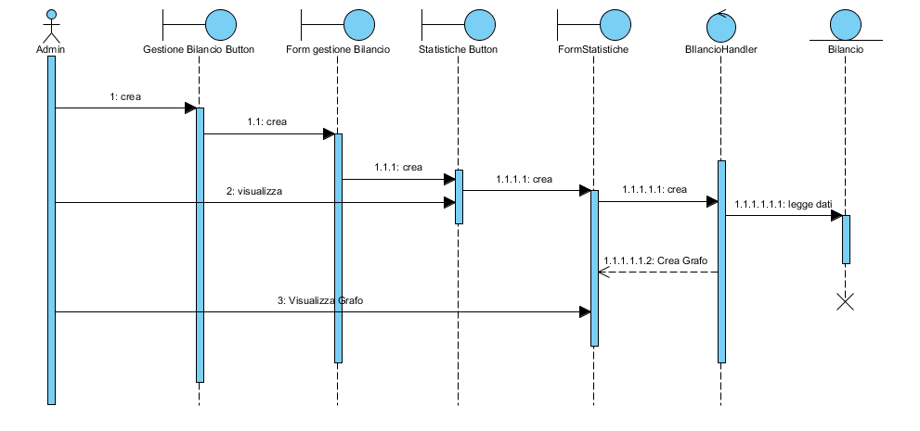

**SD– 5.1 Contatta Cliente**

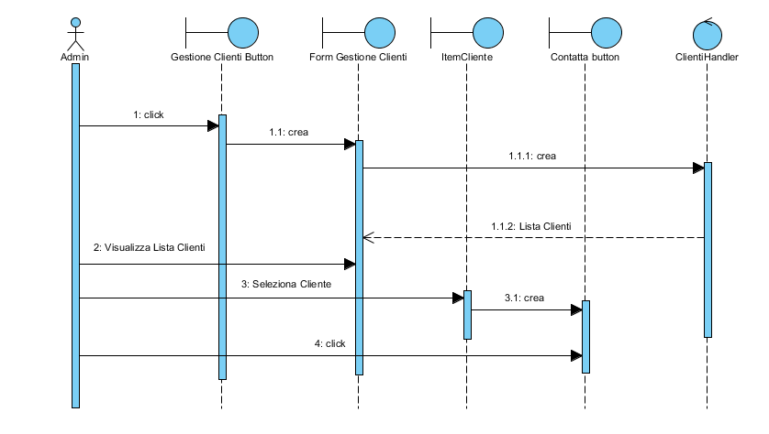

**SD– 5.2 Modifica Contatto Cliente**

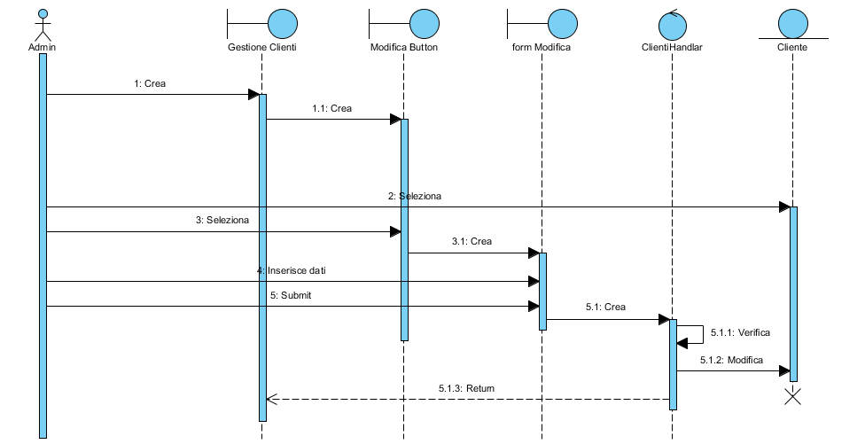

**SD– 6.1 Effettua Ordine**

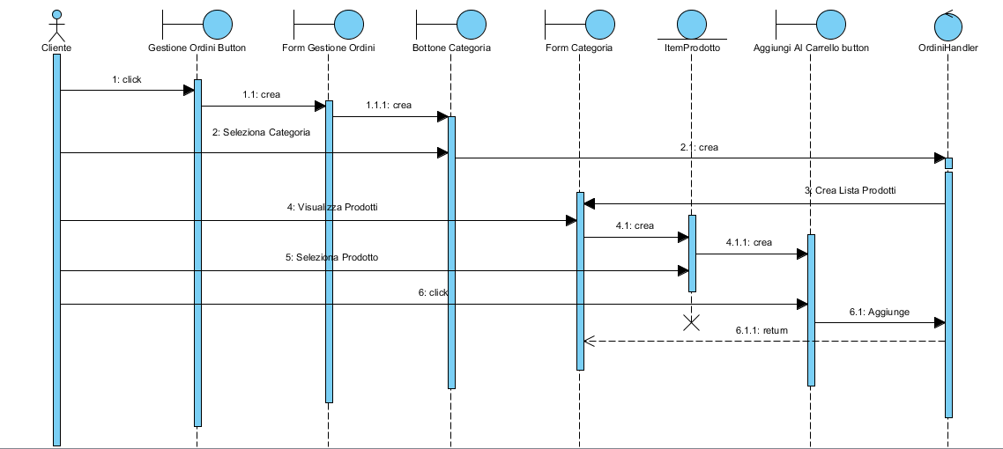

**SD– 7.1 Conferma Ordine**

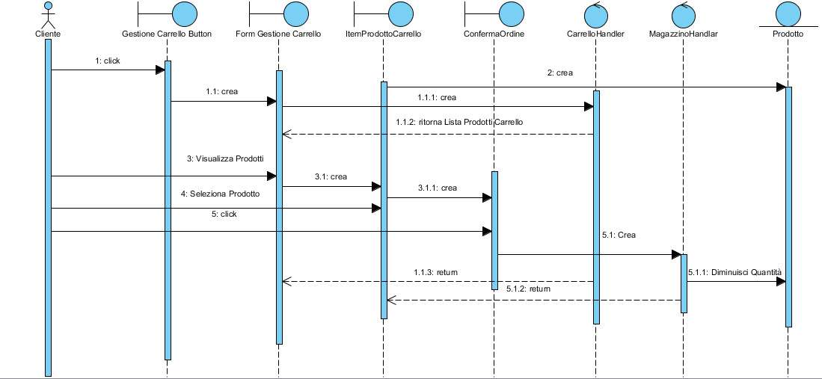

**SD– 7.2 Rimuovi Prodotto Carrello**

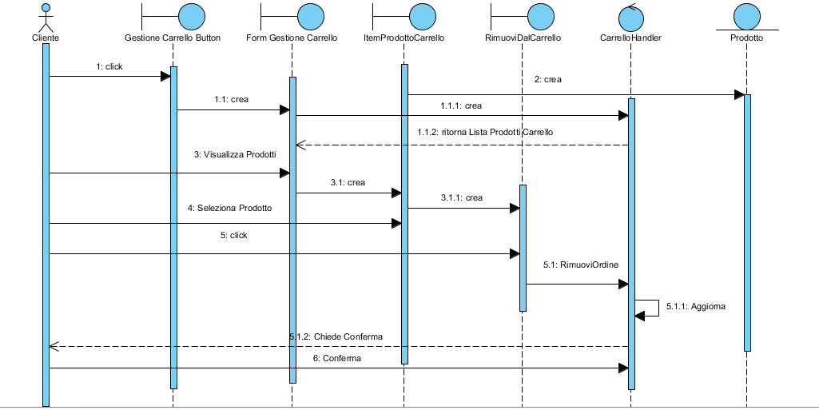

**SD– 8.1 Contatta Fornitore**

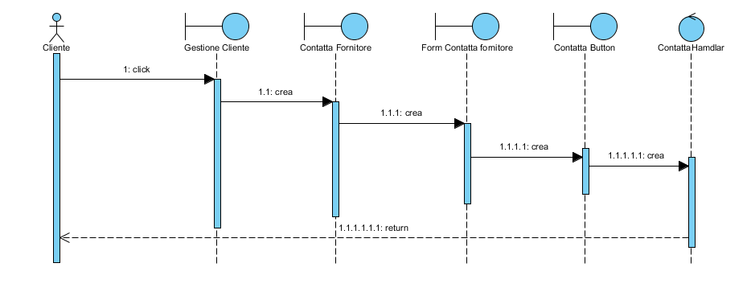

**3.4.5. Interfaccia utente ­­path navigazionali e screen mock­ups**

**Mockup**

**HomeSportwareseller Admin and Client** 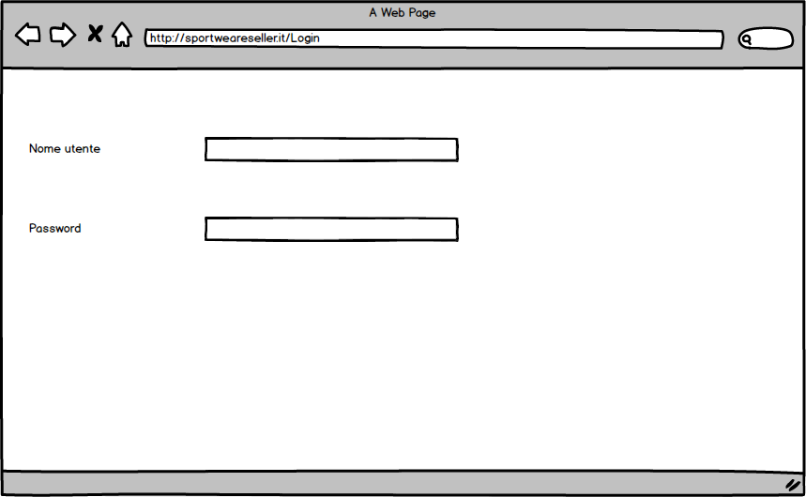



**Login**

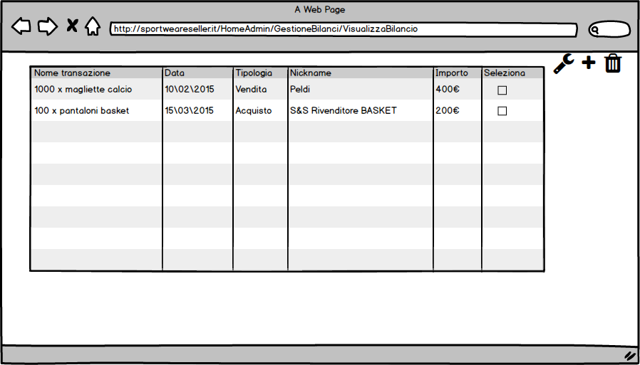

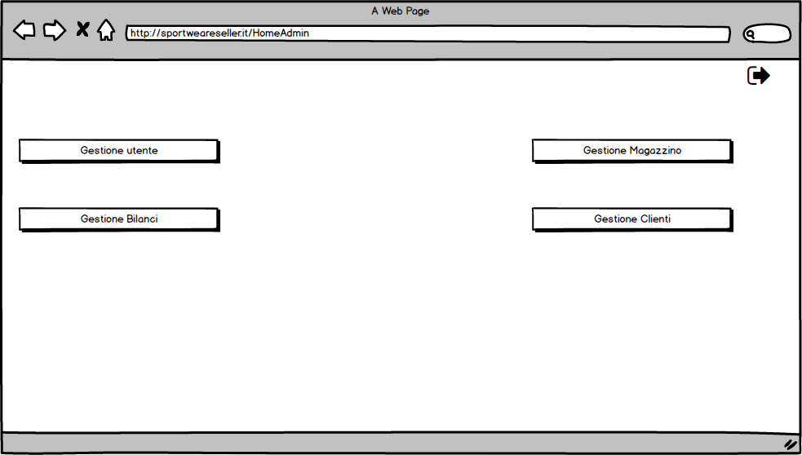

**Home Admin Logged**

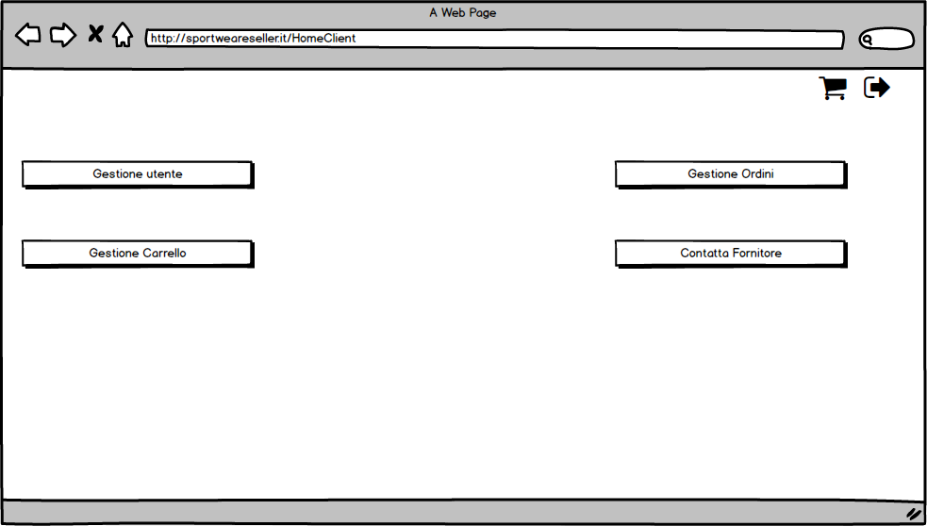

**Home Client Logged**

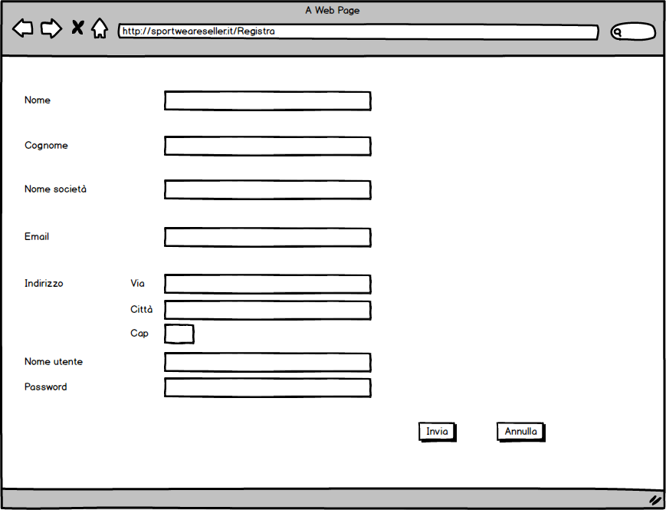

**Registrazione**

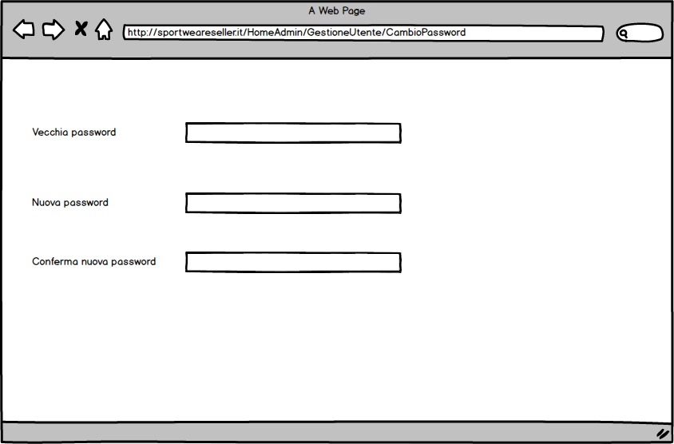

**Cambio Password**

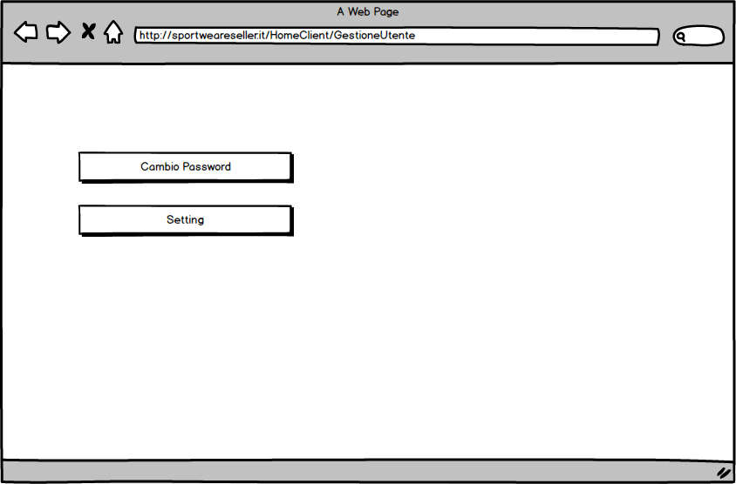

**Gestione Utente Client**

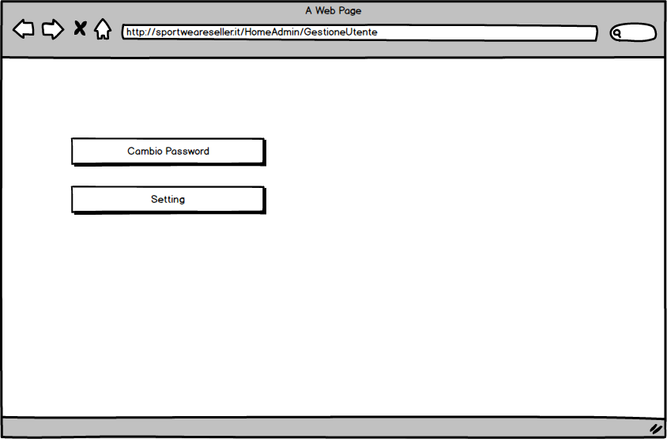

**Gestione Utente Admin**

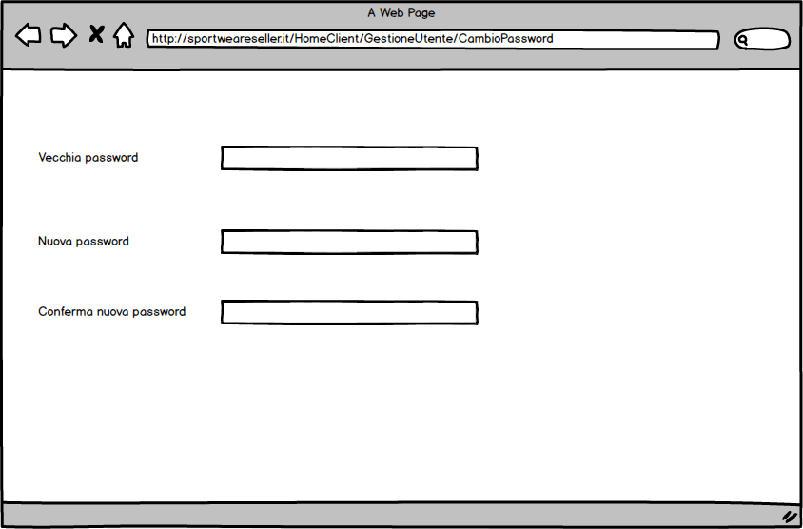

**Cambio Password Client**

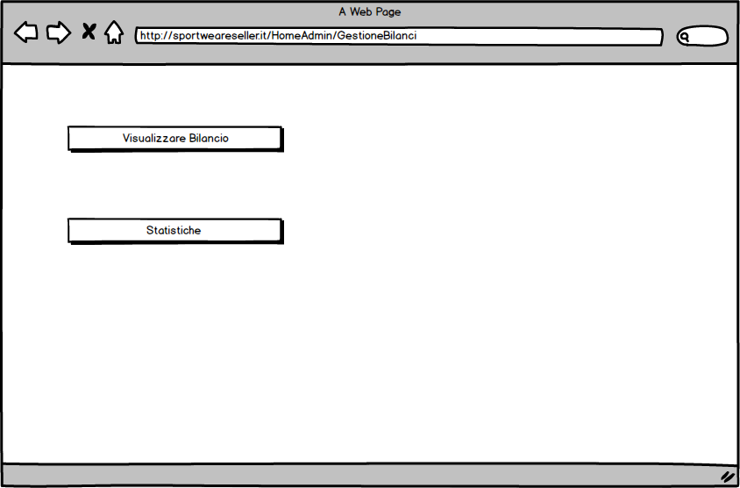

**Gestione Bilanci**

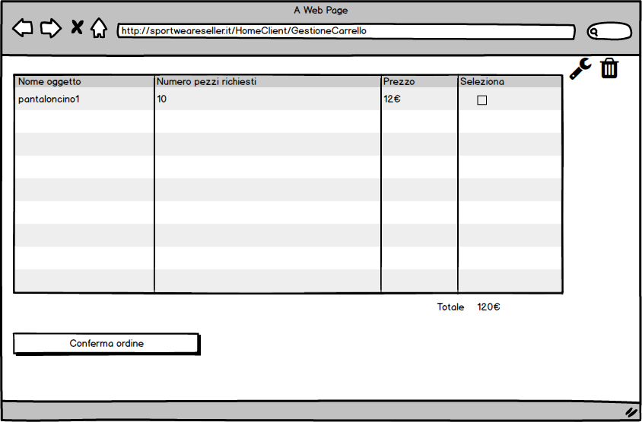

**Gestione Carrello Client**



**Visualizza Bilancio**

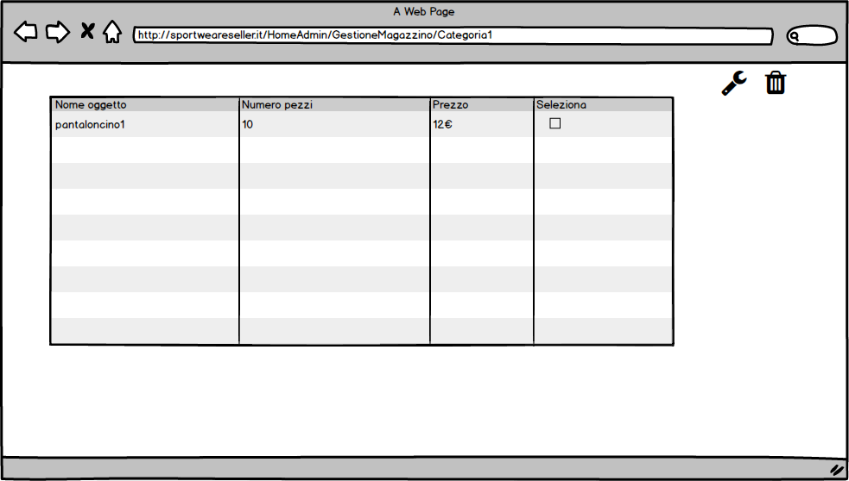

**Scelta Categoria1 Admin**

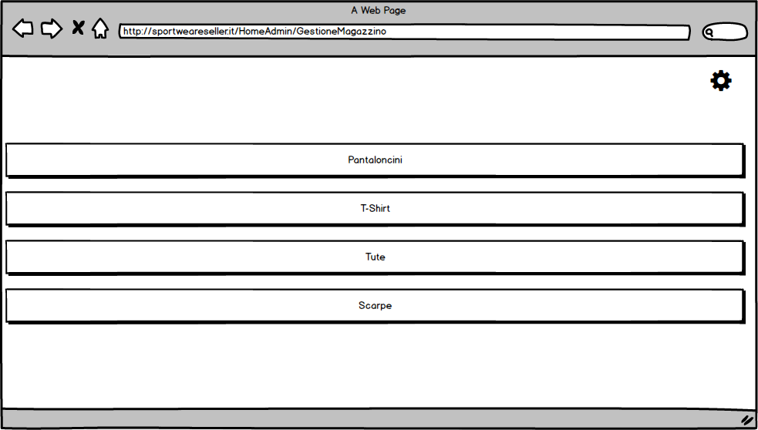

**Gestione Magazzino Gestore**

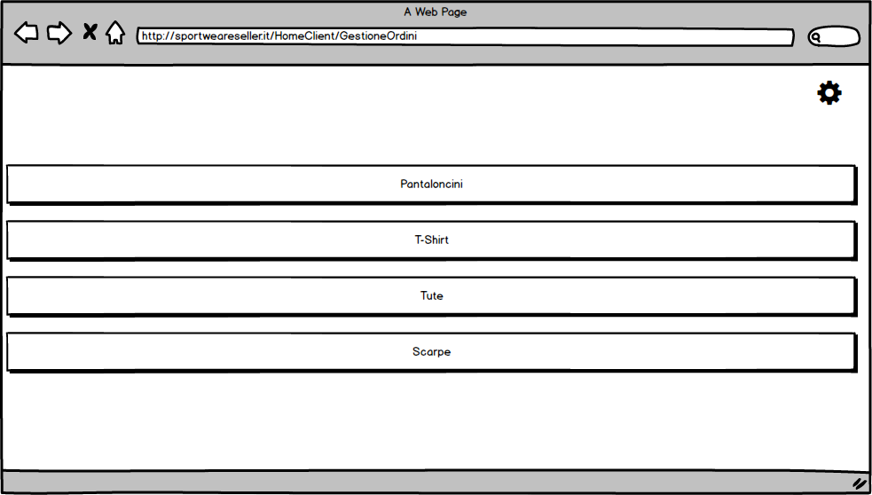

**Gestione Ordini Client**

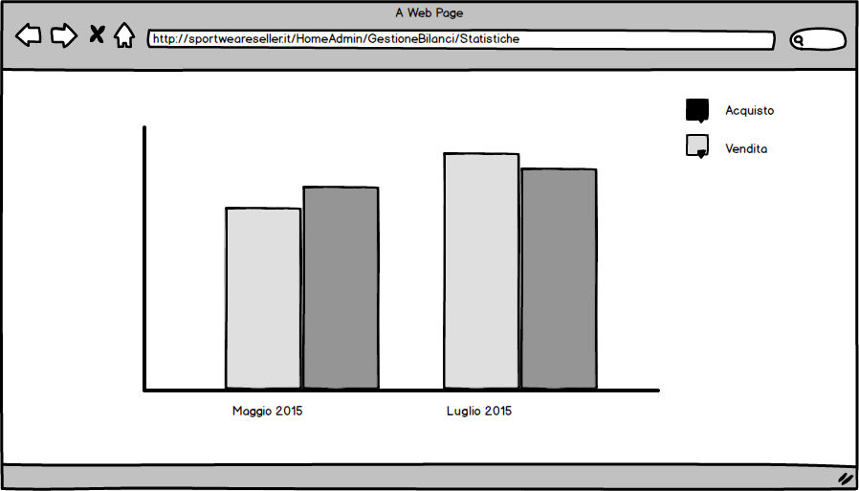

**Statistiche Admin ( Rivenditore)**

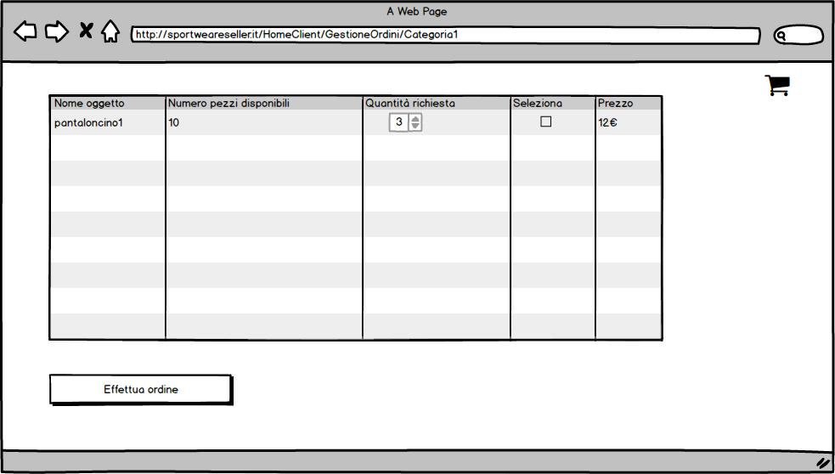

**Scelta Categoria in Gestione Ordini Client**

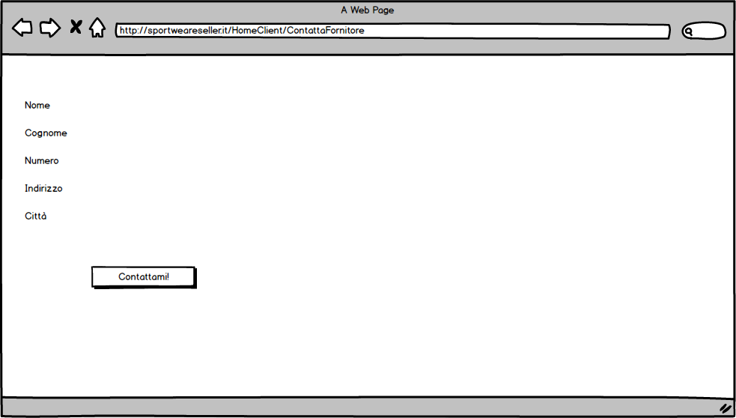

**Contatta il Fornitore ( Client )**

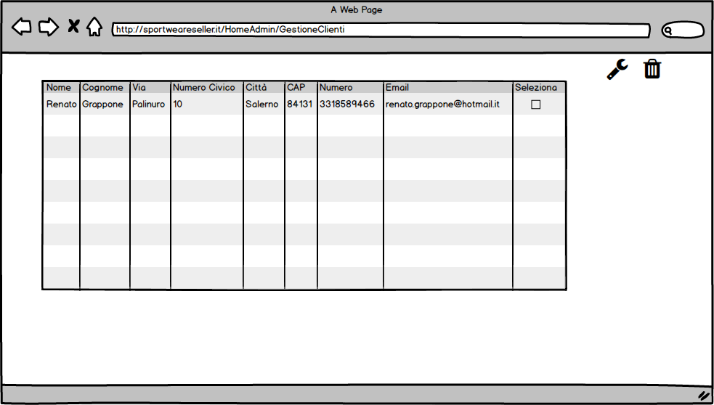

**Gestione Clienti Admin**

# **4. Glossario**